Отчет по лабораторной работе 10
Управление модулями ядра
Власов Артем Сергеевич
Содержание

1. Цель работы
Получить навыки работы с утилитами управления модулями ядра операционной системы.

2. Задание
Продемонстрировать навыки работы по управлению модулями ядра, загрузке модулей ядра с параметрами и обновлению ядра системы.

3. Выполнение лабораторной работы 10.
Смотрим какие устройства есть в системе и какие модули ядра с ними связаны.Смотрим какие модули ядра загружены.
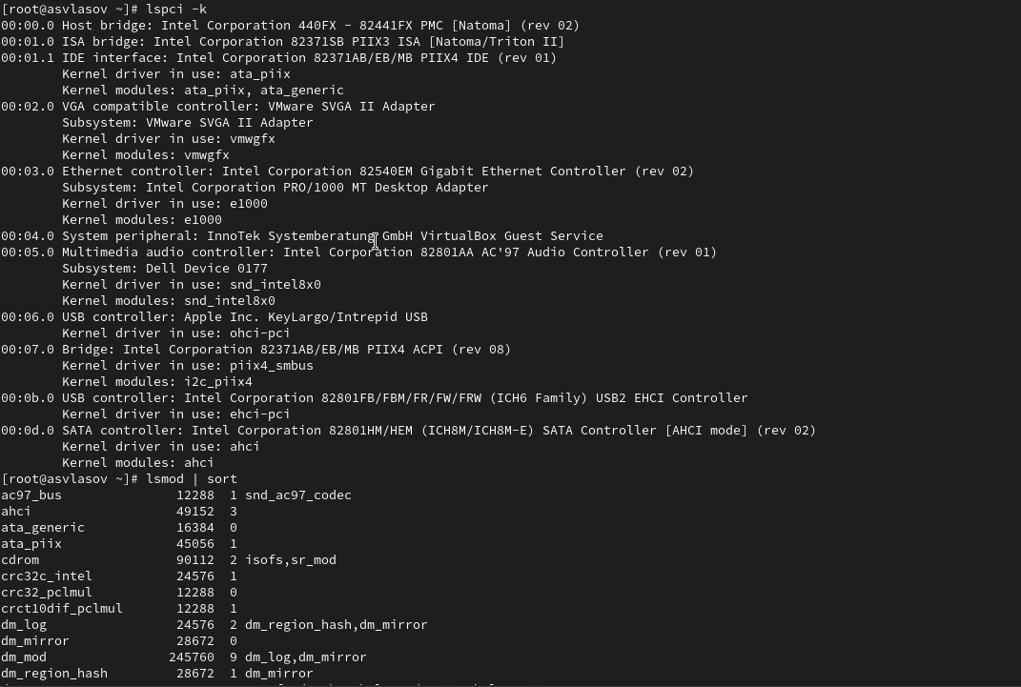
Проверка модулей ядра
Мы видим ID устройства, его имя, модуль и драйвер.
Смотрим на статус модуля ext4 и загружаем его, смотрим его параметры.
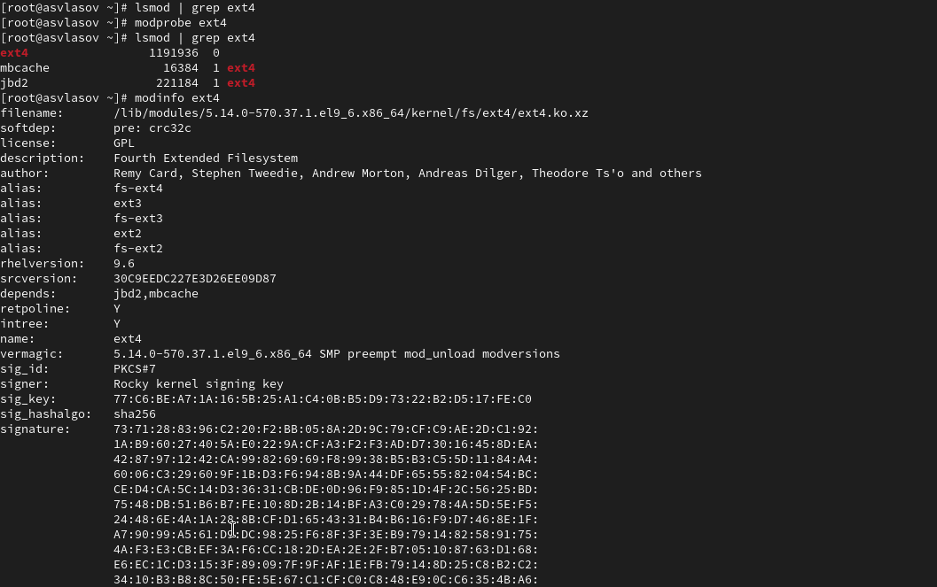
Модуль ext4
Отсутствие параметров означет работу модуля со стандартными настройками, с помощью команды мы увидели расположение файла модуля, лицензию, описание, разработчика модуля и тд.
Выгружаем модули ядра ext4 и xfs
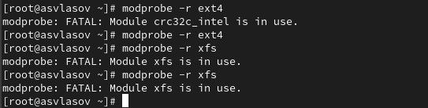
Выгружаем модули
Система выдает информацию о том, что модуль сейчас используется, работающие модули нельзя выгрузить.
Просматриваем всю информацию по модулю bluetooth, загружаем и выгружаем его.
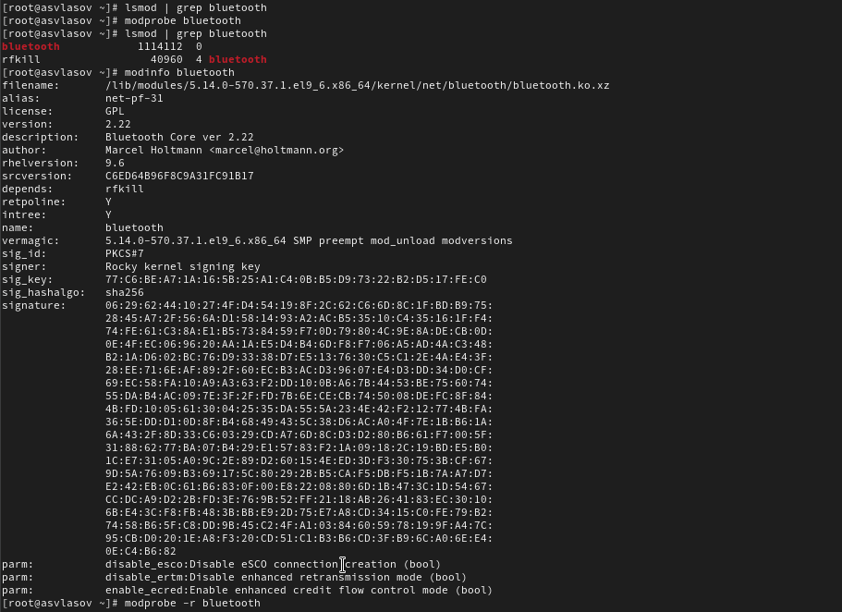
Моудль bluetooth
Видим парметры модуля bluetooth, например, отключение определенного типа передачи и расширенной передачи данных, также видим все тоже самое, что и у модуля ext4.
Смотрим версию ядра операционной системы и обновляем её.
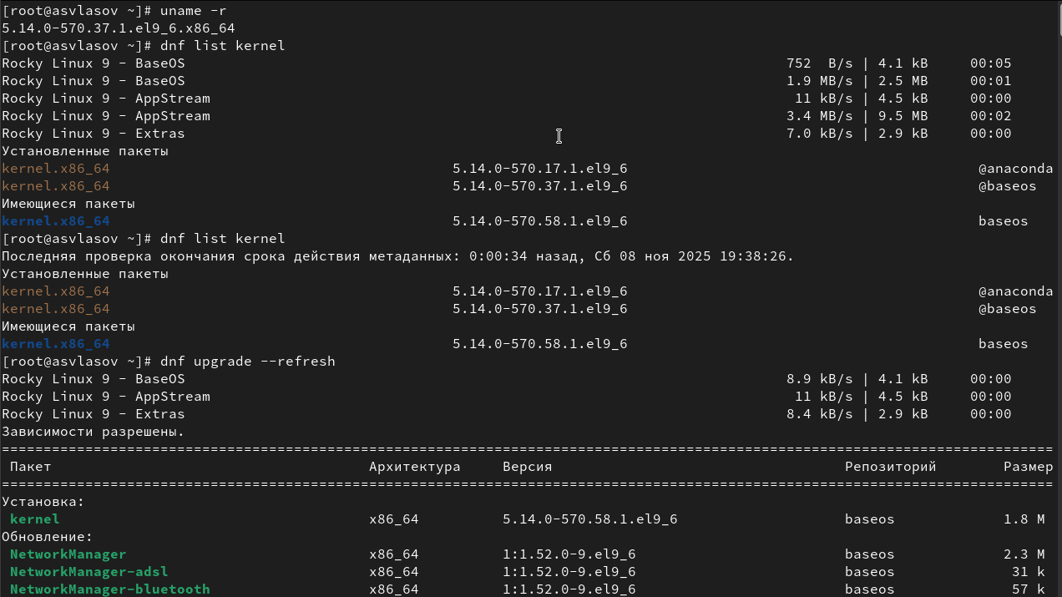
Обновление версии ядра
Проверяем все ли пакеты были обновлены и перезапускаем сисетму с другой версией ядра.
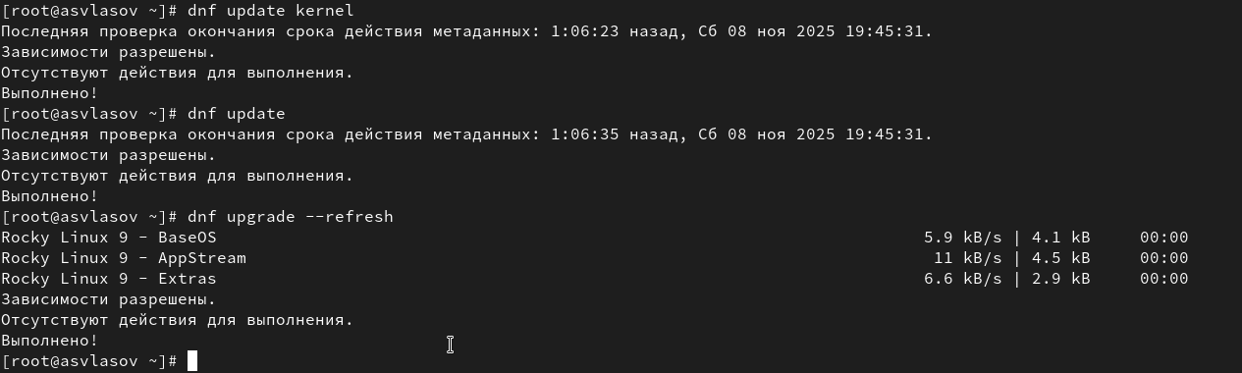
Перезапуск системы
Проверяем версию ядра в параметрах системы после перезапуска.
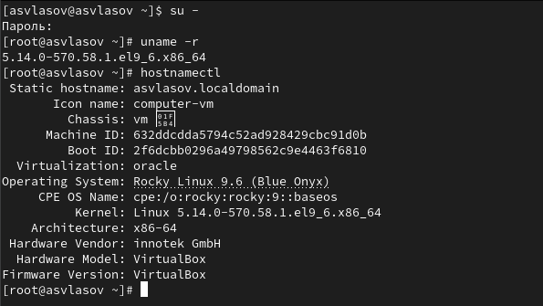
Параметры системы

4. Выводы
Мы научились работать с утилитами управления модулями ядра операционной системы.

Список литературы

